第一个程序
实验步骤：
一、启动debug程序
打开Dosbox,出现Z:\>
键入mount d: d:\,回车
出现Drive D is mounted as local directory d:\
Z:\>
键入D:,回车
出现D:\>
键入debug，回车
出现debug程序的提示符，一个短杠
二、汇编第一个程序
-a100 //将汇编的首地址设为100
0AE9:0100 mov dl,1 //将数值 01h （系统自带的，笑脸）放进dl寄存器
0AE9:0102 mov ah,2 //ah放2，是2号功能,字符输出，并且要输出的字符是已经放在dl里面
0AE9:0104 int 21 //调用DOS 21号中断2号功能，用来逐个显示装入DL的字符
0AE9:0106 int 20 //调用DOS 20号中断，终止程序，将控制权交回给 DEBUG
0AE9:0108
三、用Ｗ命令将该程序写入（Write）磁盘中
-rbx //查看 BX 寄存器的内容
BX 0000
:
-rcx //查看 CX 寄存器的内容
CX 0000
:8 /程序的字节数为8
-w //用Ｗ命令将该程序写入（Write）磁盘中
Writing 00008 bytes
四、退出debug
-q
D:\>
五、运行该程序
//由于版本问题，直接执行软件显示无响应，故先保存再在DOS环境下打开。打开debug，打开smile.com文件
键入mount c d:\回车
键入debug smile.com回车
-g //go 执行
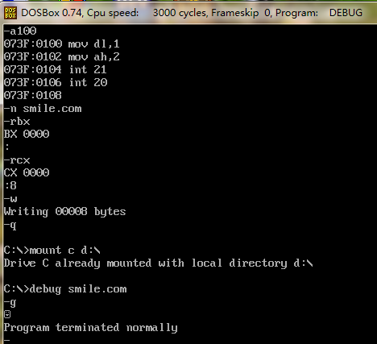
六、反汇编列出该程序
-u100 106 //上述执行完后反汇编，会显示上述汇编的代码
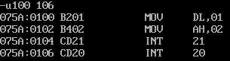
七、查看寄存器的值
-r //read 会显示所有寄存器的值
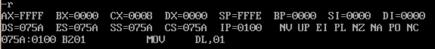八、退出debug
-q
D:\>

九、用DOS的dir命令查看当前目录下的文件
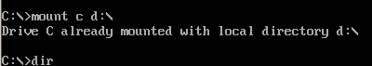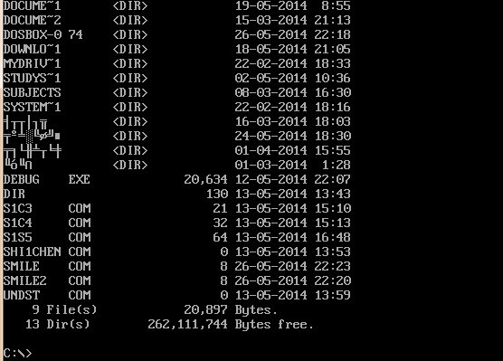

第二个程序
——可以将所有ASCII码显示出来的程序
二、汇编
-a100
0AE9:0100 mov cx,0100 //计数寄存器装入循环次数0100，即十进制的16²
0AE9:0103 mov dl,00 //将要显示的字符00（ACSII码）放入dl寄存器中
0AE9:0105 mov ah,02 //调用DOS的2号功能,字符输出，并且要输出的字符是已经放在dl里面的
0AE9:0107 int 21 //字符输出
0AE9:0109 inc dl //递增指令，dl寄存器的值自值加一，即指向下一地址进行下一操作
0AE9:010B loop 0105 //循环指令，每次计数器cx值减1，跳到地址0105进行循环，，直至cx为0才结束循环，即依次输出dl的要显示的字符
0AE9:010D int 20 //执行中断
0AE9:010F
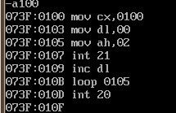
三、保存执行
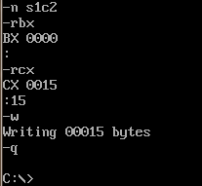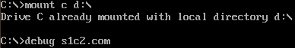
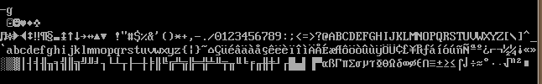
第三个程序
——显示字符串，如：UNDERSTAND？
一、打开debug，汇编程序
D:\>debug
-a100
0AE9:0100 mov dx,109 //寄存器dx存放的是字符串起始地址109
0AE9:0103 mov ah,9 //Dos的09h功能调用，显示首地址存放在寄存器dx的字符串，字符串要求要以‘$’结尾
0AE9:0105 int 21 //字符串输出
0AE9:0107 int 20 //执行中断
0AE9:0109 db 'understand?$' //定义字符串，字符串要求以‘$’结尾，将单引号内所有ASCII码放入内存中
0AE9:0115
// mov ah,9的作用是显示字符串，但要求dx存放字符串的首地址，而字符串要以‘$’结尾，所以第一二句顺序不要求固定，另外，定义字符串也不强求一定在最后，只是放在最后最方便。
二、定义文件长度，命名文件，存盘，执行
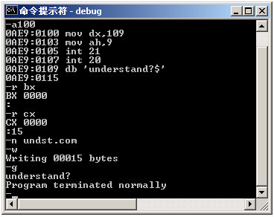

三、查看DB伪指令将那些内容放入内存
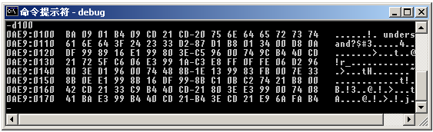
第四个程序
——键盘输入任意字符串，然后显示出来
一、打开debug，汇编程序
D:\>debug
-a100
0AE9:0100 mov dx,0116 //将缓冲区地址0116的内容放入寄存器dx，由DB伪指令确定缓冲区地址
0AE9:0103 mov ah,0a //调用oa功能，缓冲输入，缓冲区从存放在dx的地址0116开始，缓冲区的第一字节是该区可容纳的字节数，第二字节是实际输入长度，第三字节才开始是字符串
0AE9:0105 int 21 //键盘输入缓冲区
0AE9:0107 mov dl,0a //由于功能Ah在每个字符串最后加一个归位码（0Dh由 Enter MOV AH,02 ；产生），使光标自动回到输入行的最前端，为了使新输出的INT 21 ；字符串不会盖掉原来输入的字符串，所以利用功能2h加一个换行码(OAh)，使得光标移到下一行的的最前端。
0AE9:0109 mov ah,02 //调用02功能，字符输出
0AE9:010B int 21 //输出字符
0AE9:010D mov dx,0118 //装入字符串的起始位置，将缓冲输入的实际输入地址0118的内容放入寄存器dx
0AE9:0110 mov ah,09 //调用09功能，显示字符串，输出首地址保存在dx中的字符串，9h功能遇到$符号才会停止输出，故字符串最后必须加上$，否则9h功能会继续将内存中的无用数据胡乱显示出来
0AE9:0112 int 21 //字符输出
0AE9:0114 int 20 //程序终止
0AE9:0116 db 20 //缓冲区的第一字节，定义缓冲区，赋值为该区可容纳的字节数为20
0AE9:0117 //缓冲区第二字节填充为实际输入的长度，可不做说明
//缓冲区的第三字节开始为输入的字符串
第五个程序
求1²＋2²＋……＋10²
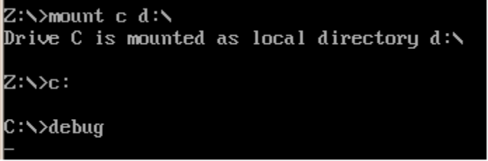
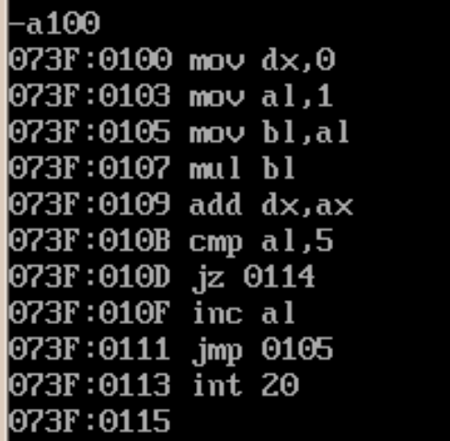
DX初值为0,dx=0
Al初值为1，al=1
将al的值赋给bl，bl=al
将bl平方放到ax，ax=bl*bl
将bl的值加到dx，dx=bl
将al的值与5比较，若小于5继续进行以下操作
若比较结果为否，无条件转移到地址0114中断程序
Al值自值加一，al=al+1
回到地址0105继续循环
中断程序
显示不出结果
到底相乘后的结果放在哪个寄存器呢？
修改后：
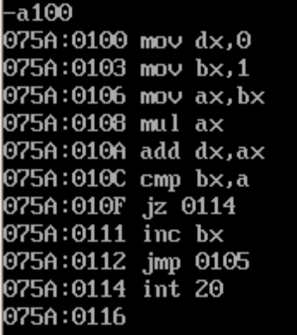
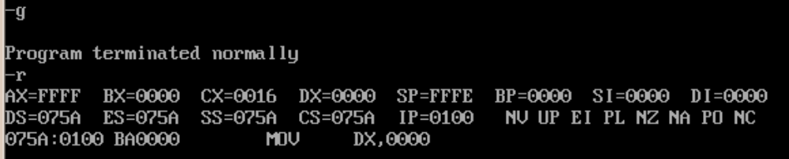
怎么回事？
Mov dx,0 //dx=0
Mov cl,0 //cx=0
Mov bl,[0118] //bl=[0118],bl的值等于地址0118的值
Int 21 //显示
Mov al,bl //al=bl
Mul bl //ax=bl*l
Add dx,ax //dx=dx+ax
Int cl //cl=cl+1
Cmp cl,4 //if cl>4 then next
Jz 011B //转移到地址011B
Db 10 //定义字符
Jmp 0105 //if cl<4 跳到0105循环
Int 20 //结束

